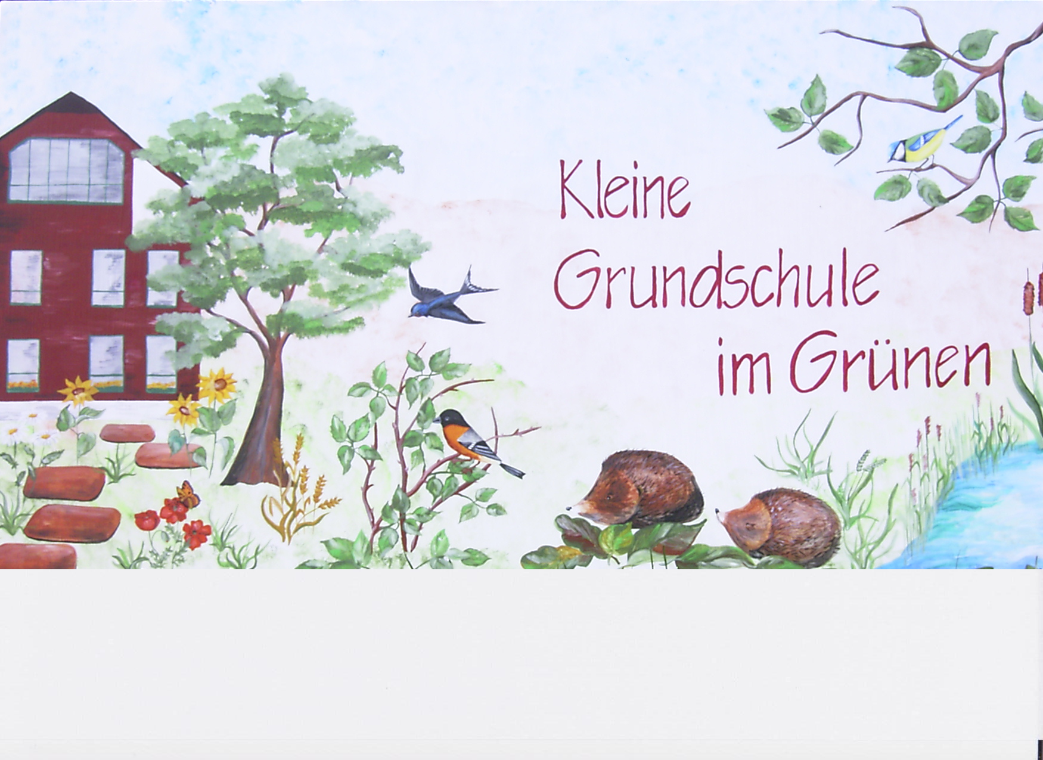

Kleine Grundschule im Grünen
Staatliche Grundschule Moßbach Tel 036648 22048
Fax 036648 22866
Ortsstraße 2
07907 Moßbach

Moßbach, 26.11.2020

Liebe Eltern der neuen Schulanfänger im September 2021, welche sich für unsere Schule entschieden haben und Ihr Kind bei uns anmelden möchten,

vom Staatlichen Schulamt Ostthüringen und dem LRA Saale-Orla-Kreis wurde vereinbart, dass in diesem Jahr die Schulanmeldung aufgrund der Corona-Pandemie vom gewohnten Anmeldeverfahren für Schulanfängerinnen und Schulanfänger abweicht, um die Gesundheit von Sorgeberechtigten und künftigen Schülerinnen, Schülern und Personal, nicht zu gefährden.

Die Eltern sollen deshalb zur Anmeldung ihrer Kinder nicht - wie sonst üblich - in unsere Schule kommen, sondern die Anmeldung kontaktlos vornehmen.
Da es im Saale-Orla-Kreis eine freie Schulwahl gibt, finden Sie hier unser Anmeldeformular.
(Schulanmeldung GS Moßbach)
Bitte senden Sie uns dieses zeitnah zu, da Sie im Anschluss unseren Brief mit den restlichen Formularen erhalten.

Die ausgefüllte Schul- und Hortanmeldung Ihres Kindes muss bis spätestens 18. Dezember 2020 vollständig wieder bei uns in der Schule eintreffen.
Großer Briefkasten rechts hinter dem Eingangstor der Schule kann genutzt werden.
Bitte legen Sie eine Kopie der Geburtsurkunde bei.
Bei getrenntlebenden Eltern, mit alleinigem Sorgerecht eines Elternteils, denken Sie bitte an einen Negativbescheid bzw. ähnlichen Nachweis, den Sie im Jugendamt erhalten.
Alle anderen Formulare und Bilder schicken bzw. bringen Sie bitte bis Anfang März in unsere Schule.

Sollten Sie Fragen zur Anmeldung haben rufen Sie uns an bzw. schreiben eine E-Mail an
astrid.gutsche@schule.thueringen.de

Ich versuche, diese so schnell, wie möglich zu beantworten.

Mit freundlichen Grüßen

Astrid Gutsche/ Schulleiterin

